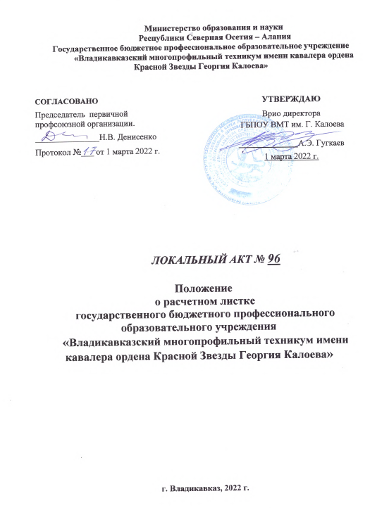

Министерство образования и науки
Республики Северная Осетия – Алания
Государственное бюджетное профессиональное образовательное учреждение
«Владикавказский многопрофильный техникум имени кавалера ордена Красной Звезды Георгия Калоева»

СОГЛАСОВАНО  Председатель первичной  профсоюзной организации.  _______________Н.В. Денисенко  Протокол №___ от 1 марта 2022 г. | УТВЕРЖДАЮ  Врио директора  ГБПОУ ВМТ им. Г. Калоева  ______________А.Э. Гугкаев  1 марта 2022 г.

ЛОКАЛЬНЫЙ АКТ № 96

Положение
о расчетном листке
государственного бюджетного профессионального образовательного учреждения
«Владикавказский многопрофильный техникум имени кавалера ордена Красной Звезды Георгия Калоева»

г. Владикавказ, 2022 г.

ПОЛОЖЕНИЕ
о расчетном листке государственного бюджетного профессионального образовательного учреждения «Владикавказский многопрофильный техникум имени кавалера ордена Красной Звезды Георгия Калоева»

1. ОБЩИЕ ПОЛОЖЕНИЯ
1.1. Настоящее Положение о расчетном листке разработано для государственного бюджетного профессионального учреждения «Владикавказский многопрофильный техникум имени кавалера ордена Красной Звезды Георгия Калоева» (далее - Учреждение) устанавливает форму, порядок выдачи и оформления расчетного листка в соответствии со
ст. 136 ТК РФ, ст. 138 ТК РФ, ст. 129 п. 5.27 КоАП РФ, Уставом Учреждения, письмом Федеральной службы по труду и занятости от 18.03.2010№739-6-1.
1.2. Настоящее Положение является локальным нормативным актом, регламентирующим деятельность Учреждения.
1.3. Настоящее Положение согласовывается с первичной профсоюзной организацией Учреждения, утверждается приказом директора Учреждения и является обязательным для исполнения всеми работниками, имеющими доступ к персональным данным сотрудников.
1.4. Изменения и дополнения к Положению принимаются, согласовываются в соответствии с п.1.3. настоящего Положения.
1.5. Настоящее Положение действует до принятия новой редакции.
2. ОСНОВНЫЕ ОПРЕДЕЛЕНИЯ
2.1. Заработная плата (оплата труда) - это вознаграждение за труд в зависимости от квалификации работника, сложности, количества, качества и условий выполняемой работы (ст.129 ТК РФ). В нее включаются:
- фиксированный размер оплаты труда (тарифная ставка, должностной оклад, базовый должностной оклад);
- компенсационные выплаты (доплаты и надбавки компенсационного характера, стимулирующие выплаты (доплаты и надбавки стимулирующего характера, премии и иные поощрительные выплаты), материальная помощь.
2.2. Расчетный листок – это письменное извещение (выписка), которое должно выдаваться работнику, в том числе и совместителям, на руки при получении заработной платы.

3. ПОРЯДОК ИЗВЕЩЕНИЯ РАБОТНИКОВ О ВЫПЛАТЕ ЗАРАБОТНОЙ ПЛАТЫ
3.1. Расчетным листком работодатель в письменной форме извещает каждого работника о составных частях заработной платы, причитающейся ему за соответствующий период, о размерах иных сумм, начисленных работнику, в том числе оплаты отпуска, выплат при увольнении и других выплат, о размерах и об основаниях всех произведенных удержаний; а так же об общей денежной сумме, подлежащей выплате. Главная функция расчетного листка – известить работника обо всех начислениях и удержаниях.
3.2. Бухгалтерия Учреждения при начислении заработной платы должна оформлять каждому работнику, в том числе и совместителям, расчетный листок. Расчетный листок формируется с использованием электронных программных продуктов по унифицированной форме (приложение № 1).
3.3. Расчетные листки выдаются всем работникам Учреждения под их личную подпись. При выплате отпускных отдельно от заработной платы расчетный листок не выдается. При следующей выдаче заработной платы сумма отпускных указывается в расчетном листке.
3.4. Выдача расчетных листков является обязанностью работодателя. Для выдачи расчетных листков в Учреждении приказом директора может быть назначено лицо, ответственное за своевременность выдачи расчетного листка всем работникам Учреждения.
3.5. Работодатель или сотрудник, назначенный для исполнения обязанности по выдаче расчетных листков, официально утвержденным в Учреждении порядком, допускается к обработке персональных данных и несет личную ответственность за сохранение конфиденциальности данной информации.
3.6. Расчетные листки выдаются сотрудникам в день окончательного расчета по заработной плате, который установлен Правилами внутреннего распорядка, Положением об оплате труда и другими локальными актами Учреждения - с 5-го по 10-ое число месяца, следующего за расчетным, работодателем или лично сотрудником, назначенным для исполнения этой обязанности, за текущий расчетный период. Отметка о получении расчетного листа заносится в журнал учёта выдачи расчетных листов работникам Учреждения (приложение № 2).
3.7. После получения расчетного листка каждый работник несет самостоятельную ответственность за соблюдение тайны персональных данных.
4. ПОРЯДОК ПОДГОТОВКИ РАСЧЕТНОГО ЛИСТКА
4.1. Рассчитывается сумма общего заработка за текущий расчетный период.
4.2. Рассчитывается оплата отпуска (если предоставлен отпуск).
4.3. Рассчитывается оплата листка нетрудоспособности (если предоставлялся).
4.4. Рассчитывается компенсация за неиспользованный отпуск (компенсации при увольнении).
4.5. Рассчитывается выходное пособие (если оно положено сотруднику при увольнении на основании ТК РФ).
4.6. Рассчитывается денежная компенсация за задержку выплаты заработной платы (если выплата не была сделана в установленный срок).
4.7. Рассчитывается и производится удержание налога на доходы физических лиц (НДФЛ).
4.8. Рассчитывается сумма прочих удержаний (профсоюзных взносов, алиментов, исполнительных листов и прочих удержаний при наличии).
4.9. Рассчитывается общая сумма прочих удержаний (включающая в себя все виды удержаний, внеплановые выплаты, аванс).
4.10. Вычитается общая сумма удержаний из суммы общего заработка для расчета суммы заработной платы к выплате сотруднику.
4.11. Распечатывается расчетный листок и готовится платежное банковское поручение на перечисление заработной платы на личный счет сотрудника.

5. ФОРМА РАСЧЕТНОГО ЛИСТКА

5.1. Форма расчетного листка для работников может включать в себя следующую информацию:
- за какой месяц выдается расчетный листок;
- наименование организации;
- должность работника;
- табельный номер работника;
- ФИО работника;
- отработанный период: фонд рабочего времени - дни и часы;
- оплаченный период за дни и часы;
- должностной оклад;
- постоянные надбавки (при их наличии);
- надбавки за особые условия труда (при их наличии);
- премии (ежемесячные и единовременные);
- выходное пособие (если сотрудник уволен по сокращению численности или штата);
- денежная компенсация за задержку выплаты заработной платы;
- компенсация за неиспользованный отпуск (компенсации при увольнении);
- оплата отпуска (если предоставлен отпуск);
- оплата листка нетрудоспособности (при предъявлении);
- единовременные выплаты к отпуску;
- доведение до МРОТ;
- материальная помощь;
- компенсация за несвоевременную выплату заработка;
- основания и размер удержаний;
- сумма к выдаче работнику.
5.2. Для сотрудников, которые работают по внутреннему совместительству или по
внутреннему совмещению, виды выплат прописываются отдельно.
5.3. Если заработная плата работников предусматривает много составных частей (надбавки, доплата, премиальные, стимулирующие, оплата отпуска и т.п.), то они все должны прописываться в листке отдельными строками.

Приложение № 1

Форма расчетного листка
РАСЧЕТНЫЙ ЛИСТОК ЗА___________20__ г.  Иванов Иван Иванович (0000000000)  Организация: ГБПОУ ВМТ им. Г. Калоева  г. Владикавказ РСО – Алания |  |  |  |  | К выплате:  Должность:___________  Оклад (тариф)
Вид | Период | рабочие |  | Оплачено | Сумма | Вид | Период | Сумма
 |  | Дни | часы
Начислено: |  |  |  |  | Удержано:
 |  |  |  |  | Выплачено:
Долг предприятия на начало______________  Общий облагаемый доход__________________ |  |  |  |  | Долг предприятия на конец______________

Приложение № 2

ЖУРНАЛ
УЧЕТА ВЫДАЧИ РАСЧЕТНЫХ ЛИСТКОВ РАБОТНИКАМ
ГБПОУ ВМТ им. Г. Калоева г. Владикавказ РСО – Алания

Выдача расчетных листков за _____________20__ года.
№ | ФИО работника | Должность работника | Дата выдачи расчетного листка | Подпись работника

